伟城贤德瑞府项目安居型商品房
看房交通指引和注意事项

看房现场不提供停车位，建议绿色出行。请看房家庭认真仔细阅读以下事项：
一、看房交通
看房家庭可选择以下任意一种形式前往项目现场看房（伟城贤德瑞府项目展示中心（以下简称营销中心），地址：深圳市光明区公明李松蓢大园路与李松蓢炮台路交汇处西南侧。
（一）乘坐地铁转公交（请密切留意最新公共交通信息）
您的位置-地铁6号线合水口站A出口-沿正南方向左转步行约480米到合水口下屯站台，乘坐M248路至李松蓢公园站下车，向河堤路走530米、左转李松蓢炮台路直走530米、再左前方转140米至伟城贤德瑞府
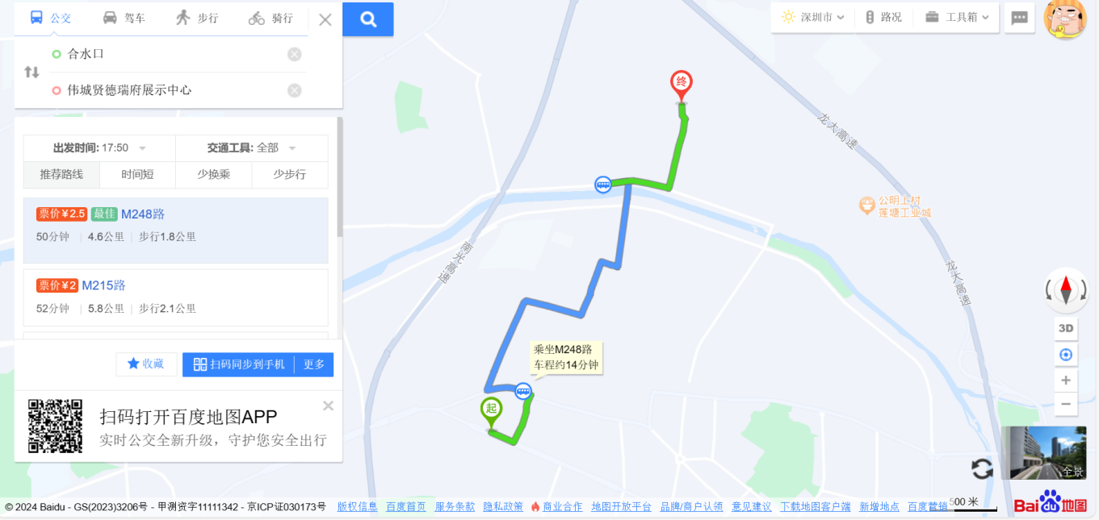
（二）乘坐公交（请密切留意最新公共交通信息）
您的位置-李松蓢学校站/炮台路口站/河堤路口站/城德轩科技园站/李松蓢体育中心等公交站-步行约1000米到项目营销中心。
- 您的位置→李松蓢学校站、炮台路口、河堤路口站（B899路）下车→步行约500米，到达项目营销中心。
- 您的位置→城德轩科技园站（M216路）下车→步行约591米，到达项目营销中心。
- 您的位置→李松蓢体育中心（655路）下车→步行约678米，到达项目营销中心。
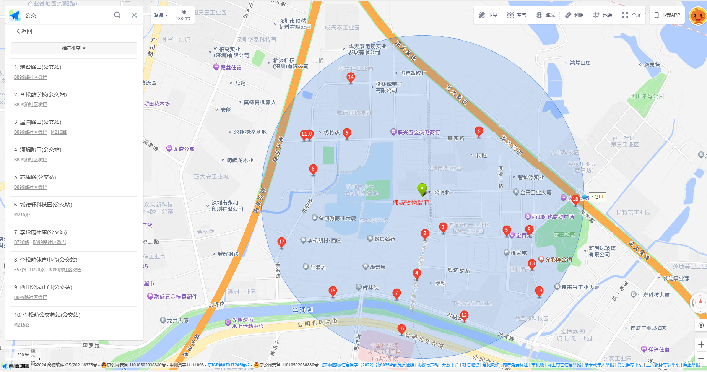

（三）自驾车：导航“伟城贤德瑞府展示中心”即可（注：现场停车位较少，建议绿色出行）
从罗湖出发：滨河大道-G4京港澳高速-同乐路-S33南光高速-公明北环大道-李松蓢炮台路-则坑路-伟城贤德瑞府营销中心；
从福田出发：深南大道- G4京港澳高速-同乐路-S33南光高速-公明北环大道-李松蓢炮台路-则坑路-伟城贤德瑞府营销中心；
从宝安出发：宝安大道-北环大道-南海大道- S33南光高速-公明北环大道-李松蓢炮台路-则坑路-伟城贤德瑞府营销中心；
从龙华出发：福龙路-S31龙大高速-河堤路-则坑路-伟城贤德瑞府营销中心
从南山出发：南海大道- S33南光高速-公明北环大道-李松蓢炮台路-则坑路-伟城贤德瑞府营销中心；
从龙岗出发：龙翔大道-龙城大道-盐龙大道-龙凤路-伟城贤德瑞府营销中心
二、交通区位图
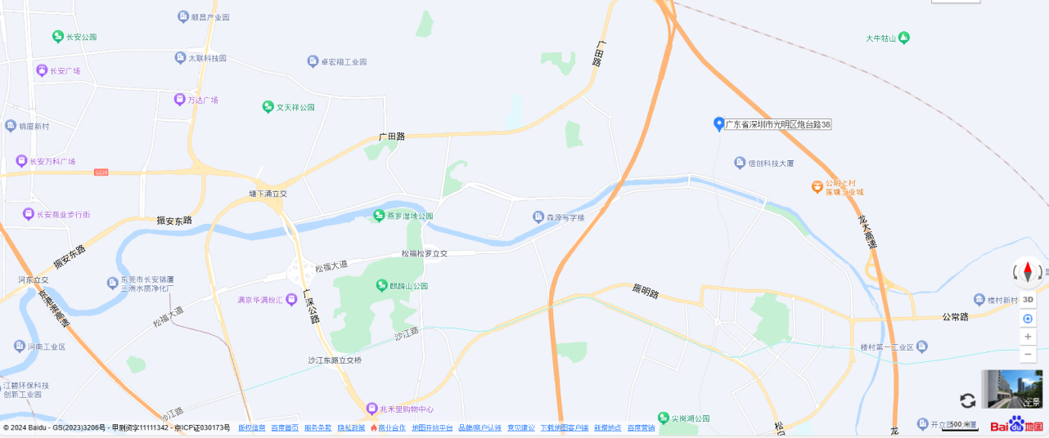
伟城贤德瑞府
三、注意事项
（一）看房家庭须按约定的时间，凭申请人身份证、预约看房回执单参加看房活动。
（二）考虑到看房现场接待能力有限，为了营造顺畅、良好的看房环境，请每个看房家庭最多安排两人现场看房。从安全角度考虑，请看房家庭尽量不要携带老人、儿童。
（三）为了保证看房家庭人身安全，请遵循现场工作人员统一安排，不要在看房现场随意走动，以免发生意外。

如有任何疑问，欢迎来电咨询：0755-8865 6566

深圳市伟城房地产开发有限公司
2024年3月

伟城贤德瑞府项目定位二维码（高德地图）:

